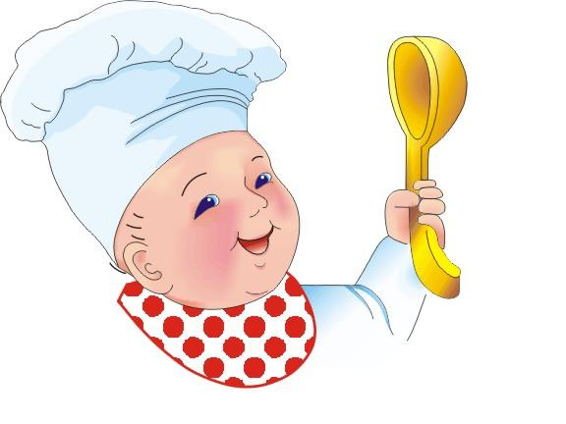Консультативный материал для родителей

**залог здоровья**

Получаемое ребенком питание должно не только покрывать расходуемую энергию, но и обеспечивать материал, необходимый для роста и развития всех органов и систем его организма. Но мало того, чтобы пища была разнообразной и вкусной, совершенно необходимо также, чтобы ребенок ел с аппетитом. Когда ребенок садится за стол с приятным предвкушением того, что сейчас ему выдадут поесть, организм готовится к тому, чтобы пища была усвоена хорошо. Если же предложение сесть за стол вызывает у ребенка неудовольствие, то даже в том случае, когда он съест все, что положено на тарелку, пользы от этой пищи будет значительно меньше, чем, если бы он съел ее охотно.

Какие же основные требования надо соблюдать для сохранения у детей хорошего аппетита?

Давайте ребенку только то количество пищи, которое он охотно съедает. Педиатры высказываются против всяких дополнительных средств – уговоров и похвал, запугиваний и обещаний, а также отвлечений, широко используемых для того, чтобы ребенок доел всю порцию, положенную ему на тарелку. Здоровый ребенок обычно отличается хорошим аппетитом и съедает столько, сколько нужно для его возраста. Основной критерий того, достаточно ест ребенок или мало – соответствие его весовых показателей росту.

Крайне отрицательно влияют на аппетит ребенка разговоры о том, что «он ничего не ест», «очень мало ест», беспокойство взрослых по поводу этого, подчеркнутое внимание к тому, сколько он съел.

Важно также своевременно включать в рацион разнообразие рекомендуемых для этого возраста блюд и, проявляя должный такт и настойчивость, приучать ребенка есть виды пищи, которые ему полезны. Обычная ошибка родителей – они слишком легко соглашаются с тем, что ребенок заявляет: «Это не вкусно», «Я этого не люблю», и заменяют новое блюдо привычным. Особое внимание уделите более твердой пище, которую ребенок должен научиться хорошо пережевывать. Это важно не только для того, чтобы он не отказывался от такой пищи, но и для нормального развития челюстей и зубов.

Очень важно также строгое соблюдение режима дня и питания. Ребенок должен получать пищу регулярно, через три, пять, четыре часа. Завтрак не позднее, чем после того, как ребенок проснулся, ужин за 1,5 часа до сна. Укреплению аппетита способствует и развитие самостоятельности ребенка, воспитание у него культурно-гигиенических навыков, связанных с едой. Чем увереннее и легче ребенок владеет ложкой, вилкой, ножом, тем меньше затруднений у него вызывает еда, тем быстрее он с ней справляется.